Oppgåver

**Innhald**

3.1 Kva er sannsyn? 2

3.2 Addisjon av sannsyn. Gunstige og moglege utfall 7

3.3 Rekne ut sannsyn ved å bruke tabellar 11

3.4 Rekne ut sannsyn ved å bruke Venndiagram 15

3.5 Multiplikasjon av sannsyn 17

3.6 Rekne ut sannsyn ved å bruke valtre 21

Bildeliste 22

# **3.1 Kva er sannsyn?**

**3.1.1**  
Du skal no gjere eit forsøk saman med ein annan elev. De skal kaste ein terning 50 gonger kvar. Det kan vere lurt at ein av dykk kastar, medan den andre noterer resultatet. Resultata skal førast inn i ein tabell som vist nedanfor. Ta deg tid og ver nøyaktig.

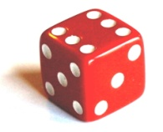

Døme på korleis du skal gjere det (50 kast):

|  |  |  |  |  |  |  |  |
| --- | --- | --- | --- | --- | --- | --- | --- |
| Tal auge | 1 | 2 | 3 | 4 | 5 | 6 | Sum |
| Tal gunstige utfall | ||||||| | |||||||||| | ||||||||||| | |||||||| | |||||||| | |||||| | 50 |
| Tal | 7 | 10 | 11 | 8 | 8 | 6 | 50 |
| Relativ frekvens |  |  |  |  |  |  | 1 |

50 kast elev nr. 1:

|  |  |  |  |  |  |  |  |
| --- | --- | --- | --- | --- | --- | --- | --- |
| Tal auge | 1 | 2 | 3 | 4 | 5 | 6 | Sum |
| Tal gunstige utfall |  |  |  |  |  |  |  |
| Tal |  |  |  |  |  |  |  |
| Relativ frekvens |  |  |  |  |  |  |  |

50 kast elev nr. 2:

|  |  |  |  |  |  |  |  |
| --- | --- | --- | --- | --- | --- | --- | --- |
| Tal auge | 1 | 2 | 3 | 4 | 5 | 6 | Sum |
| Tal gunstige utfall |  |  |  |  |  |  |  |
| Tal |  |  |  |  |  |  |  |
| Relativ frekvens |  |  |  |  |  |  |  |

Ser de noko mønster for dei relative frekvensane?**3.1.2**  
Du skal no bruke resultata du fann i førre oppgåve.

1. Legg saman resultata du fekk i dei to tabellane i førre oppgåve i ein tabell med 100 kast.   
   Kva kan du seie om dei relative frekvensane?  
   Dersom du ikkje har to tabellar, bruker du tala i dømet som den eine tabellen.  
   100 kast med terning:

|  |  |  |  |  |  |  |  |
| --- | --- | --- | --- | --- | --- | --- | --- |
| Tal auge | 1 | 2 | 3 | 4 | 5 | 6 | Sum |
| Tal |  |  |  |  |  |  |  |
| Relativ frekvens |  |  |  |  |  |  |  |

**3.1.3**  
Å kaste ein teiknestift er også eit tilfeldig forsøk. Det er to utfall av forsøket. Teiknestiften kan lande med spissen opp eller med spissen ned.   
  
Du skal no gjere eit forsøk med ein teiknestift og finne ut kva sannsynet er for at teiknestiften du bruker skal lande med spissen opp, eller med spissen ned, når du kastar den.



1. Kor mange utfall har du?
2. Kast ein teiknestift 50 gonger og presenter resultatet i ein sannsynsmodell.

|  |  |  |  |
| --- | --- | --- | --- |
| Utfall | Spiss opp | Spiss ned | Sum |
| Tal |  |  |  |
| Relativ frekvens |  |  |  |

1. Samanlikn din modell med ein annan elev.   
   Er modellane like? Kva kan ein eventuell skilnad skuldast?

**3.1.4**  
Ved kast av to pengestykke er det tre moglege utfall, to krone, to mynt eller ein krone og ein mynt.

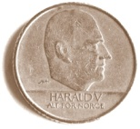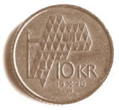

1. Skriv ned kva for ei fordeling du trur det blir mellom desse tre utfalla.
2. Kast to pengestykke 50 gonger og rekn ut den relative frekvensen for kvart av dei tre utfalla.

|  |  |  |  |  |
| --- | --- | --- | --- | --- |
| Utfall | To krone | To mynt | Ein krone og ein mynt | Sum |
| Tal |  |  |  |  |
| Relativ frekvens |  |  |  |  |

1. Ta dine resultat og legg desse saman med sidemannen sine resultat.
2. Finn den relative frekvensen no.
3. Presenter resultatet i ein sannsynsmodell.
4. Vart resultatet som du hadde venta?

**3.1.5**



1. Kor mange utfall har du når du kastar ein vanleg terning?
2. Kor mange utfall har du dersom du kastar to terningar og summerer talet på auge?
3. Kor mange utfall har du dersom du kastar ein mynt og ein terning?
4. Kor mange utfall har du i ein vanleg kortstokk på 52 kort når du skal trekkje eitt kort?

3.2 Addisjon av sannsyn. Gunstige og moglege utfall  
**3.2.1**  
Tel opp kor mange gutar og jenter det er i klassen din akkurat no. Tenk deg at læraren din skal trekkje ut ein elev tilfeldig.

1. Kva er sannsynet for å trekkje ut ei jente?
2. Kva er sannsynet for å trekkje ut ein gut?
3. Legg saman sannsyna. Kva oppdagar du?

**3.2.2**  
Det blir trekt ut tilfeldig ein elev frå ein klasse på 30 elevar som skal representere klassen i eit utval. Kor mange moglege utfall finst det?

**3.2.3**  
Du snurrar eit lykkehjul som stansar tilfeldig på ein av fargane. Sjå figuren til høgre.



1. Kor mange moglege utfall finst det?
2. Kva er sannsynet for at lykkehjulet stansar på raudt?
3. Lag ei sannsynsfordeling.
4. Kva er sannsynet for at lykkehjulet stansar på raudt eller på grønt?

**3.2.4**  
Du snurrar eit lykkehjul som stansar tilfeldig på ein av fargene. Sjå figuren til høgre.



1. Kor mange moglege utfall finst det?
2. Kva er sannsynet for at lykkehjulet stansar på raudt?
3. Lag ei sannsynsfordeling.
4. La hendinga  vere at lykkehjulet stansar på raudt eller på blått?  
   Kva er sannsynet for hendinga ?
5. Kva er sannsynet for at lykkehjulet **ikkje** stansar på raudt eller på blått?

**3.2.5**  
Du har 3 blå kuler, 2 raude kuler, 4 svarte kuler og 1 kvit kule i ein boks.

1. Du trekkjer 1 kule tilfeldig frå boksen. Kva for moglege utfall har du?
2. Skriv opp ei sannsynsfordeling når du trekkjer 1 kule tilfeldig.

**3.2.6**  
Du spelar på eit lykkehjul som er delt opp i 24 like store delar. Du kjøper 4 ulike tal på lykkehjulet.

1. Kor stort sannsyn har du for å vinne?
2. Kor stort sannsyn har du for ikkje å vinne?

Du måtte betale 10 kroner for kvart av tala du kjøpte, altså 40 kroner. Premien for å komme på eit av dei 24 tala er 200 kr.

1. Vil det, i det lange løp, lønne seg å spele på dette lykkehjulet?

**3.2.7**  
Vi trekkjer eitt kort frå ein tilfeldig blanda kortstokk. Vi definerer følgjande hendingar:

*H*: Kortet er ein hjerter

*K*: Kortet er ein konge

*S*: Kortet er spar 7

1. Finn sannsynet for hendinga *H*.
2. Finn sannsynet for hendinga *K*..
3. Finn sannsynet for hendinga *S*.

**3.2.8**  
Vi kastar ein tikrone to gonger. Vi definerer følgjande hendingar:

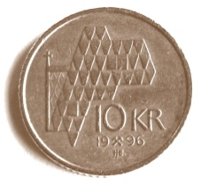

*A*: Nøyaktig ein mynt

*B*: Minst ein mynt

1. Skriv opp utfalla vi får når vi tar omsyn til kastrekkjefølgja.
2. Kva er sannsynet for dei enkelte utfalla?
3. Kva for utfall er med i hendinga *A*?*.*
4. Kva for utfall er med i hendinga *B*?
5. Kva er sannsynet for hendinga *A?*
6. Kva er sannsynet for hendinga *B*?

**3.2.9**  
Vi kastar ein tikrone tre gonger. Vi definerer følgjande hendingar:



*A*: Nøyaktig to mynt

*B*: Minst to mynt

1. Skriv opp utfalla vi får når vi tar omsyn til kastrekkjefølgja.
2. Kva for utfall er med i hendinga *A*?
3. Kva for utfall er med i hendinga *B*?
4. Kva er sannsynet for hendinga *A?*
5. Kva er sannsynet for hendinga *B*?

**3.2.10**

Du kastar ein terning éin gong.

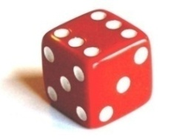

1. Lag ein sannsynsmodell. Kva slags modell er dette?

Vi definerer hendingane

: Å få eit odde tal auge

: Å få fire eller færre auge

1. Kva er ?
2. Kva er ?
3. Kva er ?
4. Kva er ?

# 3.3 Rekne ut sannsyn ved å bruke tabellar

**3.3.1**  
Tabellen viser resultata når vi summerer talet på auge ved kast av to terningar.

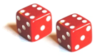

|  |  |  |  |  |  |  |
| --- | --- | --- | --- | --- | --- | --- |
| + | 1 | 2 | 3 | 4 | 5 | 6 |
| 1 | 2 | 3 | 4 | 5 | 6 | 7 |
| 2 | 3 | 4 | 5 | 6 | 7 | 8 |
| 3 | 4 | 5 | 6 | 7 | 8 | 9 |
| 4 | 5 | 6 | 7 | 8 | 9 | 10 |
| 5 | 6 | 7 | 8 | 9 | 10 | 11 |
| 6 | 7 | 8 | 9 | 10 | 11 | 12 |

1. Kva er sannsynet for at summen av talet på auge er 7?
2. Kva er sannsynet for at summen av talet på auge er 11?
3. Kva er sannsynet for at summen av talet på auge er 2?
4. Kva er sannsynet for at summen av talet på auge er 2 eller 11?
5. Kva er sannsynet for at summen av talet på auge skal bli høgst 5?
6. Kva er sannsynet for ikkje å få 12?

|  |  |  |  |  |  |  |
| --- | --- | --- | --- | --- | --- | --- |
|  | 1 | 2 | 3 | 4 | 5 | 6 |
| 1 | 1 | 2 |  |  |  |  |
| 2 | 2 |  |  |  |  |  |
| 3 |  |  | 9 |  |  |  |
| 4 |  |  |  |  |  |  |
| 5 |  |  | 15 |  |  |  |
| 6 |  |  |  |  |  | 36 |

**3.3.2**  
Tabellen viser nokre resultat når vi multipliserer talet på auge ved kast av to terningar.



1. Fyll ut resten av tabellen.
2. Kva for utfall har størst sannsyn?
3. Kva er sannsynet for at produktet skal bli 12?
4. Kva er sannsynet for at produktet skal bli 15 eller 9?
5. Kva er sannsynet for at produktet skal bli minst 20?  
   Minst 20 tyder at produktet må vere 20 eller meir.
6. Kva er sannsynet for at produktet ikkje skal bli 1 eller 2?

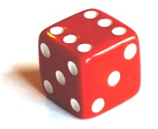

**3.3.3**  
Tabellen nedanfor viser sannsynsfordeling ved kast av ein terning.

|  |  |  |  |  |  |  |
| --- | --- | --- | --- | --- | --- | --- |
| Talet på auge | 1 | 2 | 3 | 4 | 5 | 6 |
| Sannsyn |  |  |  |  |  |  |

Vi definerer hendingane:

*A*: Å få eit partal auge

*B*: Å få eit oddetal auge

*C*: Talet på auge er 3 eller fleire

*D*: Talet på auge er minst 3

*E*: Talet på auge er høgst 3

*F*: Talet på auge er 3 eller mindre

1. Finn sannsynet for hendingane *A*  til *F*.
2. Finn sannsynet for *A*  eller *B*.
3. Finn sannsynet for *A*  eller *D*.
4. Finn sannsynet for *B* eller *D*.
5. Finn sannsynet for *D* eller *E*.

**3.3.4**   
Idrettsklubben KomiForm har 50 medlemer. 20 av medlemene driv med symjing, 15 av medlemene spelar golf. 10 av medlemene driv med både symjing og golf.



1. Systematiser opplysningane i ein krysstabell.

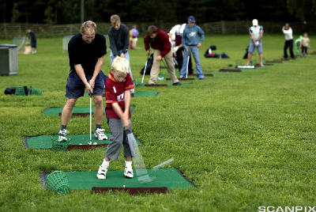

1. Finn sannsynet for at ein tilfeldig vald medlem spelar golf.
2. Finn sannsynet for at ein tilfeldig vald medlem spelar både golf og driv med symjing.
3. Kva er sannsynet for at ein tilfeldig vald medlem deltar i golf eller symjing?

**3.3.5**   
På ein vidaregåande skule er det 120 elevar i andre klasse. Ein dag har 60 elevar hatt matematikk og 45 engelsk, medan 35 elevar ikkje har hatt noko av faga.



1. Lag ein krysstabell for å illustrere dette.
2. Kva er sannsynet for at ein elev har begge faga denne dagen?
3. Kva er sannsynet for at ein elev har akkurat eitt av faga?
4. Kva er sannsynet for at ein elev har minst eitt av faga?  
   (Hugs: Minst eitt av faga tyder anten eitt av faga eller begge faga.)
5. Kva er sannsynet for at ein elev har høgst eitt av faga?  
   (Hugs: Høgst eitt av faga omfattar også dei elevane som ikkje har noko av faga.)

**3.3.6**   
Ved ein skule vart alle mopedane tatt inn til ein teknisk kontroll. Kontrollen viste at 30 % av mopedane gjekk for fort, og at 15 % av mopedane hadde feil ved bremsene. 60 % av mopedane gjekk verken for fort eller hadde nokre feil ved bremsene.



1. Lag ein krysstabell for å illustrere dette.
2. Finn sannsynet for at ein tilfeldig vald moped blant dei som vart kontrollerte både gjekk for fort og hadde feil ved bremsene.

1. Finn sannsynet for at ein tilfeldig vald moped blant dei som vart kontrollerte gjekk for fort, men hadde bremsene i orden.

**3.3.7**Ved ei bedrift som produserer syklar er sannsynet 0,020 for at ein tilfeldig vald sykkel har ein feil av type A. Sannsynet for at sykkelen også har ein feil av type B, er 0,015. Sannsynet for at sykkelen har minst éin av feila, er 0,030.

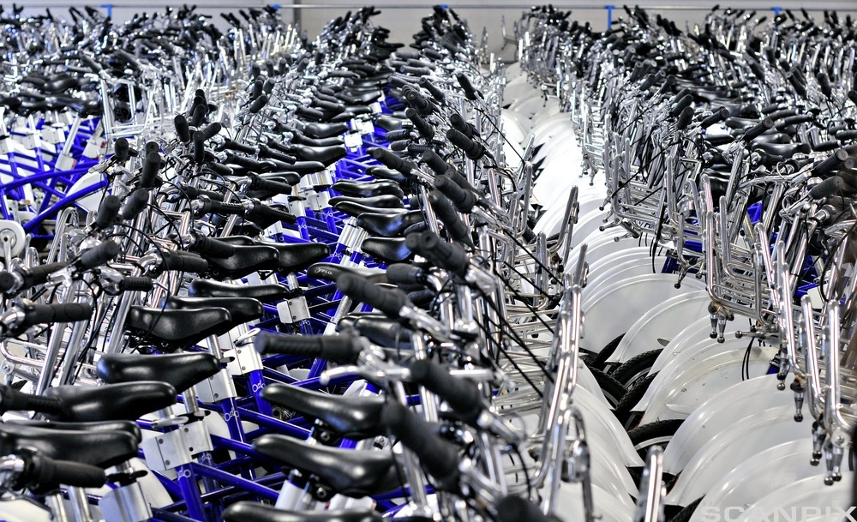

1. Lag ein krysstabell for å illustrere dette.

Vi trekkjer tilfeldig ein sykkel frå bedrifta.

**Kor mange syklar?**

1. Kva er sannsynet for at sykkelen har begge feila?
2. Kva er sannsynet for at sykkelen høgst har ein av feila?

# 3.4 Rekne ut sannsyn ved å bruke Venndiagram

**3.4.1**  
I klasse 1STC er det 30 elevar som har valt fag for neste skuleår.

* 7 av elevane har valt fysikk
* 18 av elevane har valt IT
* 10 elevar har ikkje valt noko av desse to faga

Vi kan få eit oversyn ved å lage ein krysstabell eller eit venndiagram

***U* = 30**

**10**

**5**

**IT**

**13**

**Fysikk**

**2**

|  |  |  |  |
| --- | --- | --- | --- |
| **Utfallsrom** | **Fysikk** | **Ikkje fysikk** | **Sum** |
| **IT** | 5 | 13 | 18 |
| **Ikkje IT** | 2 | 10 | 12 |
| **Sum** | 7 | 23 | 30 |

1. Forklar tala i tabellen og venndiagrammet.

Finn sannsynet for at ein tilfeldig vald elev har valt

1. fysikk
2. IT
3. berre fysikk
4. berre IT
5. både fysikk og IT
6. anten fysikk eller IT
7. inkje av faga

**3.4.2**  
Ved ein vidaregåande skule er det 120 elevar i andre klasse. Ein dag har 60 elevar matematikk og 45 engelsk, medan 35 elevar ikkje har noko av desse faga.

a) Lag eit venndiagram som viser korleis elevane fordeler seg på dei to faga.

b) Kva er sannsynet for at ein elev har både matematikk og engelsk denne dagen?

c) Kva er sannsynet for at ein elev har matematikk, men ikkje engelsk, denne dagen?

d) Kva er sannsynet for at ein elev har matematikk eller engelsk denne dagen?

e) Kva er sannsynet for at ein elev verken har matematikk eller engelsk denne dagen?

**3.4.3**

Idrettsklubben KomiForm har 50 medlemer. 20 av medlemene driv med symjing, 15 av medlemene spelar golf. 10 av medlemene driv med både symjing og golf.

Set opp eit venndiagram for å få oversikt over situasjonen.

**3.4.4**

Ved ein skule vart alle mopedane tatt inn til ein teknisk kontroll. Kontrollen viste at 30 % av mopedane gjekk for fort, og at 15 % av mopedane hadde feil ved bremsene. 60 % av mopedane gjekk verken for fort eller hadde nokre feil ved bremsene.

Set opp eit venndiagram for å få oversikt over situasjonen.

**3.4..5**

Ved ei bedrift som produserer syklar er sannsynet 0,020 for at ein tilfeldig vald sykkel har ein feil av type A. Sannsynet for at sykkelen også har ein feil av type B, er 0,015. Sannsynet for at sykkelen har minst éin av feila, er 0,030.

Set opp eit venndiagram som beskriv situasjonen.

3.5 Multiplikasjon av sannsyn  
**3.5.1**  
Du kastar ein tikrone to gonger.

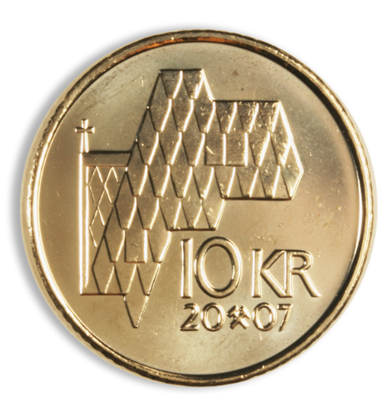

1. Finn sannsynet for at du får krone i begge kasta.
2. Finn sannsynet for at du får mynt i begge kasta.
3. Finn sannsynet for at du får mynt i det første kastet og krone i det andre kastet.
4. Finn sannsynet for at du får krone i det første kastet og mynt i det andre kastet.
5. Set opp ei sannsynsfordeling for forsøket.

**3.5.2**  
Du får vite at Arne og Grete har to barn. Barna er ikkje tvillingar. Vi reknar at ved ein fødsel er sannsynet for å få ei jente like stort som sannsynet for å få ein gut.

1. Kva er sannsynet for at Arne og Grete har to jenter?
2. Kva er sannsynet for at Arne og Grete har ei jente og ein gut?

**3.5.3**

Du får vite at Anne og Morten har tre barn. Barna er ikkje tvillingar eller trillingar. Vi reknar at ved ein fødsel er sannsynet for å få ei jente like stort som sannsynet for å få ein gut.

1. Kva er sannsynet for at heile barneflokken er jenter?
2. Kva er sannsynet for at den eldste i syskenflokken er ein gut og resten er jenter?
3. Kva er sannsynet for at det er høgst éin gut i syskenflokken?

**3.5.4**  
Du legg fem lappar nummererte frå 1 til 5 i ein hatt og trekkjer etter tur ut to lappar.

1. Kva er sannsynet for at du først trekkjer nummer 3 og så nummer 4, dersom du legg tilbake den første lappen før du trekkjer neste lapp?

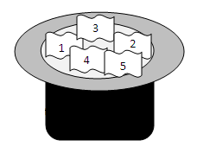

1. Kva er sannsynet for at du først trekkjer nummer 3 og så nummer 4, dersom du ikkje legg tilbake den første lappen før du trekkjer neste lapp?

**3.5.5**  
I ein boks ligg det 4 blå, 3 raude og 5 gule kuler. Du trekkjer ut to kuler frå boksen. (Du legg ikkje tilbake første kule før du trekkjer den neste.)

1. Kva er sannsynet for at begge kulene er raude?
2. Kva er sannsynet for at den første kula du trekkjer ut er blå, og den andre kula du trekkjer ut er gul?
3. Kva er sannsynet for at du trekkjer ei blå og ei gul kule?

**3.5.6**

Omtrent éin tidel av menneska i verda er venstrehendte.

1. Kva er sannsynet for at ein tilfeldig person er høgrehendt?

I ein klasse er det 20 elevar.

1. Kva er sannsynet for at det ikkje er nokre venstrehendte i denne klassen?
2. Kva er sannsynet for at det er minst ein venstrehendt i klassen?

**3.5.7**I ei skål ligg det 100 nøtter. 5 av nøttene er dårlege. Du tar tre nøtter tilfeldig.

1. Kva er sannsynet for at alle tre nøttene er fine?
2. Kva er sannsynet for at dei to siste nøttene er fine, når du veit at den første var dårleg?
3. Kva er sannsynet for at den tredje nøtta er fin, når dei to første var dårlege?

**3.5.8**  
Eit passord består av 5 siffer.

1. Kor mange ulike kombinasjonar kan du få dersom du kan bruke tala 0 til 9 akkurat som du vil?
2. Kor mange kombinasjonar kan du få dersom alle tala må vere ulike?

**3.5.9 (Eksamen 2P, Våren 2008 – Del 1)**   
Figuren til høgre viser ein 12-sida terning der tala 1, 2, 3, ... ,12 er skrivne på sidene. Dei 12 moglege utfalla er like sannsynlege.



1. Kva er sannsynet for å få 12 når du kastar terningen éin gong?
2. Du kastar terningen to gonger. Kva er sannsynet for å få 12 begge gongene?
3. Kva er sannsynet for at summen av tala på terningane er mindre enn 6 dersom du kastar terningen to gonger?

**3.5.10 (Eksamen 2P, Hausten 2008 – Del 1)**   
Lærar Hansen er i skitrekket med klassen sin. Det er 13 gutar og 17 jenter i klassen. Elevane

tar skiheisen opp og Hansen blir igjen nede. Han lurer på om det er ein gut eller ei jente som kjem først ned bakken. Vi går ut ifrå at elevane kjem ned i tilfeldig rekkefølgje.

1. Kva er sannsynet for at den første eleven som kjem ned er ein gut?
2. Kva er sannsynet for at den andre eleven som kjem ned er ei jente når den  
   første var ein gut?

Den andre gongen elevane tar heisen opp er det berre 9 gutar og 6 jenter som er med.

1. Kva er sannsynet for at dei to første som kjem ned denne gongen er jenter?

**3.5.11**

Thomas har to sysken. Ingen er tvillingar eller trillingar.

1. Kva er sannsynet for at dei tre syskena har gebursdag på ulike vekedagar?
2. Kva er sannsynet for at minst to av syskena har gebursdag på same vekedag?

No tar vi med foreldra til Thomas.

1. Kva er sannsynet for at dei fem familiemedlemmene har gebursdag på ulike vekedagar?

**3.5.12**  
For å vinne toppgevinsten i lotto må du velje ut 7 rette tal blant tala frå og med 1 til og med 34. Trekninga er utan tilbakelegging. Du vel ut akkurat 7 tal.

1. Kva er då sannsynet for å vinne toppgevinsten i lotto?
2. Kva er då sannsynet for at ingen av tala du tippar er rette?
3. Kva er då sannsynet for at minst eitt av tala er rett?

# 3.6 Rekne ut sannsyn ved å bruke valtre

**3.6.1**Vi kastar ein tikrone tre gonger.



1. Teikn eit valtre som illustrerer dei moglege utfalla vi kan få.
2. Kva er sannsynet for å få nøyaktig to mynt?
3. Kva er sannsynet for å få ingen kron?

**3.6.2**



Tenk deg ei prøve i matematikk med fire oppgåver. På kvar av oppgåvene skal du krysse av i éi av fire ruter for rett svar. Du er ikkje førebudd, og alle svaralternativa verkar like sannsynlege, så du berre gjettar.

1. Teikn eit valtre som illustrerer dei moglege utfalla vi kan få.
2. Kva er sannsynet for å få 4 rette svar?
3. Kva er sannsynet for å få 3 rette svar?
4. Kva er sannsynet for å få 2 rette svar?
5. Kva er sannsynet for å få 1 rett svar?
6. Kva er sannsynet for å få 0 rette svar?

Bildeliste

**Terning**



**Foto:** Anne Seland Skailand/NDLA

**Tikrone**



**Foto:** Anne Seland Skailand/NDLA

**Golf**



**Foto:** Rune Holm Schulstad/Aftenposten/Scanpix

**Syklar**



**Foto:** Jon-Are Berg-Jacobsen/Aftenposten/Scanpix

**Øvingsoppgåver og løysinger**Stein Aanensen og Olav Kristensen/NDLA



**Eksamensoppgåvene er henta frå www.udir.no**